Добрый день.
Сегодня переходим к изучению новой темы «Логарифмическая функция»
Тема первого урока «Логарифм числа»

Вопросы занятия:
· ввести понятие логарифма;
· познакомить с основным логарифмическим тождеством;
· рассмотреть некоторые свойства логарифмов.
Материал урока
Понятие логарифма числа связано с решением показательных уравнений.

Давайте рассмотрим простое показательное уравнение и решим его графически.
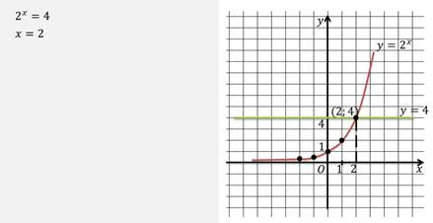
Легко заметить, что эти графики пересекаются в точке с координатами два, четыре, значит, x = 2 – это единственный корень уравнения.
Рассуждая аналогично, легко записать, что корнем уравнения 2^{x} = 8 будет x = 3.
Теперь давайте попробуем решить уравнение 2^{x} = 6.
По графику видно, что данное уравнение имеет решение, причём единственное. Но точное значение по графику мы определить не можем, единственное что мы можем сказать, это то что корень этого уравнения лежит в промежутке (2; 3).
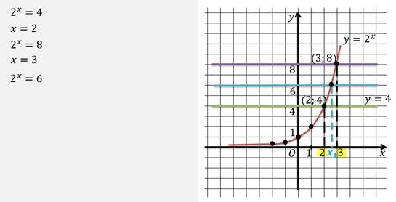
Для корней такого уравнения был введён специальный символ:
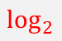
Тогда корнем уравнения 2^{x} = 6 будет
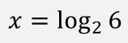
Теперь для любого уравнения вида:
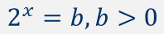
можно записать решение:
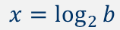
Очевидно, что с помощью нового символа можно записать корень любого уравнения вида:
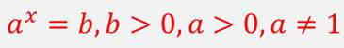
Этот корень равен:
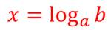
Запишем чёткое определение.
Определение.
Логарифмом положительного числа b по положительному, не равному единице основанию a называют показатель степени, в которую нужно возвести число а, чтобы получить число b.
Обратите внимание, что положительным должно быть только основание логарифма. Само значение логарифма может быть и отрицательным, потому что значение логарифма – это степень, а возводить в отрицательную степень мы умеем.
Например
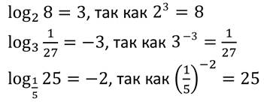
Из определения логарифма легко вывести следующие формулы:
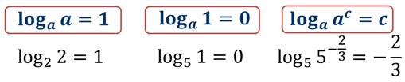
Давайте ещё раз посмотрим на определение логарифма.
Поскольку логарифм – это такой показатель степени, в которую нужно возвести основание а, чтобы получить число b, то можно записать:
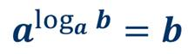
Это равенство называется основным логарифмическим тождеством.
Например:
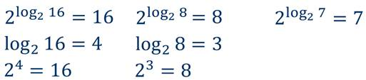
Запишем важное правило:
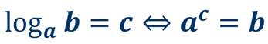
Операцию нахождения логарифма числа называют логарифмированием.
Эта операция является обратной по отношению к возведению в степень с соответствующим основанием:
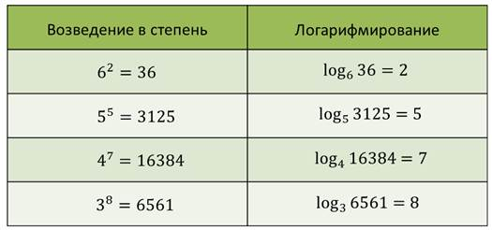
Десятичные и натуральные логарифмы
На практике рассматриваются логарифмы по различным основаниям, в частности по основанию 10.
Логарифмом положительного числа по основанию 10 называют десятичным логарифмом числа в и обозначается, т.е. вместо пишут .
Например,
Натуральным логарифмом (обозначается In) называется логарифм по основанию e

Рассмотрим несколько примеров.
Пример.
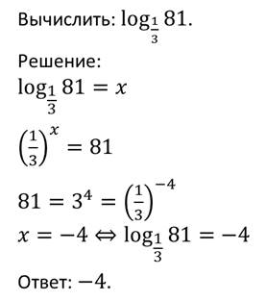
Пример.
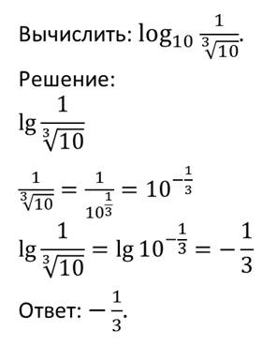
Пример.
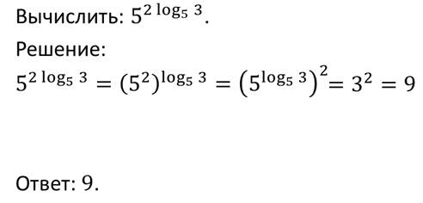
Самостоятельно выполняем задания. Выполненные задания отправляем мне на эл.почту по адресу ksp.npet@mail.ru
Срок выполнения задания 11 июня.
Выполнить упражнения. Заполнить пропуски (письменно).
История возникновения логарифма:
Логарифмы были введены шотландским математиком Джоном Непером (1550-1617) и математиком Иостом Бюрги (1552-1632).
Бюрги пришел к логарифмам раньше, но опубликовал свои таблицы с опозданием (в 1620г.), а первой в 1614г. появилась работа Непера «Описание удивительной таблицы логарифмов».
С точки зрения вычислительной практики, изобретение логарифмов по возможности можно смело поставить рядом с другими, более древним великим изобретением индусов – нашей десятичной системы нумерации.
Через десяток лет после появления логарифмов Непера английский ученый Гунтер изобрел очень популярный прежде счетный прибор-логарифмическую линейку.
Она помогала астрономам и инженерам при вычислениях, она позволяла быстро получать ответ с достаточной точностью в три значащие цифры. Теперь ее вытеснили калькуляторы, но без логарифмической линейки не были бы построены ни первые компьютеры, ни микрокалькуляторы.

